КОМИТЕТ  РЕСПУБЛИКИ ТАТАРСТАН  ПО ОХРАНЕ ОБЪЕКТОВ КУЛЬТУРНОГО НАСЛЕДИЯ |  | ТАТАРСТАН РЕСПУБЛИКАСЫНЫӉ МӘДӘНИ МИРАС ОБЪЕКТЛАРЫН САКЛАУ КОМИТЕТЫ

ПРИКАЗ БОЕРЫК
 | г. Казань | №

О включении выявленного объекта культурного наследия «Дом Л.В. Елкина, посл. треть ХIX в.», расположенного по адресу: Казань, Свердлова, 3,
в единый государственный реестр объектов культурного наследия (памятников истории и культуры) народов Российской Федерации в качестве объекта культурного наследия регионального значения «Дом Л.В. Елкина», посл. треть ХIX в., расположенного по адресу: Республика Татарстан,
г. Казань, ул. Петербургская,
д. 25, утверждении границ его территории и предмета охраны

В соответствии с Федеральным законом от 25 июня 2002 года № 73-ФЗ
«Об объектах культурного наследия (памятниках истории и культуры) народов Российской Федерации», Законом Республики Татарстан от 1 апреля 2005 года
№ 60-ЗРТ «Об объектах культурного наследия в Республики Татарстан»,
на основании положительного заключения государственной историко-культурной экспертизы от 23.10.2024, п р и к а з ы в а ю:
- Включить выявленный объект культурного наследия «Дом Л.В. Елкина,
посл. треть ХIX в.», расположенный по адресу: Казань, Свердлова, 3, в единый государственный реестр объектов культурного наследия (памятников истории и культуры) народов Российской Федерации в качестве объекта культурного наследия регионального значения «Дом Л.В. Елкина», посл. треть ХIX в. (вид объекта – памятник), расположенного по адресу: Республика Татарстан, г. Казань,
ул. Петербургская, д. 25.
- Утвердить границы территории объекта культурного наследия регионального значения «Дом Л.В. Елкина», посл. треть ХIX в., расположенного по
адресу: Республика Татарстан, г. Казань, ул. Петербургская, д. 25, согласно приложению № 1 к настоящему приказу.
- Утвердить предмет охраны объекта культурного наследия регионального значения «Дом Л.В. Елкина», треть ХIX в., расположенного по адресу: Республика Татарстан, г. Казань, ул. Петербургская, д. 25, согласно приложению
№ 2 к настоящему приказу.
- Отделу учета объектов культурного наследия и градостроительной деятельности обеспечить внесение сведений о границах территории указанного объекта культурного наследия в Единый государственный реестр недвижимости и единый государственный реестр объектов культурного наследия (памятников истории и культуры) народов Российской Федерации.
- Контроль за исполнением настоящего приказа оставляю за собой.

Председатель И.Н. Гущин
Приложение № 1
к приказу Комитета
Республики Татарстан по охране объектов культурного наследия
от __________ 2024 года № ___

Границы территории
объекта культурного наследия регионального значения
«Дом Л.В. Елкина», треть ХIX в., расположенного по адресу: Республика Татарстан, г. Казань, ул. Петербургская, д. 25

Карта (схема) границ территории
объекта культурного наследия регионального значения
«Дом Л.В. Елкина», треть ХIX в., расположенного по адресу: Республика Татарстан, г. Казань, ул. Петербургская, д. 25
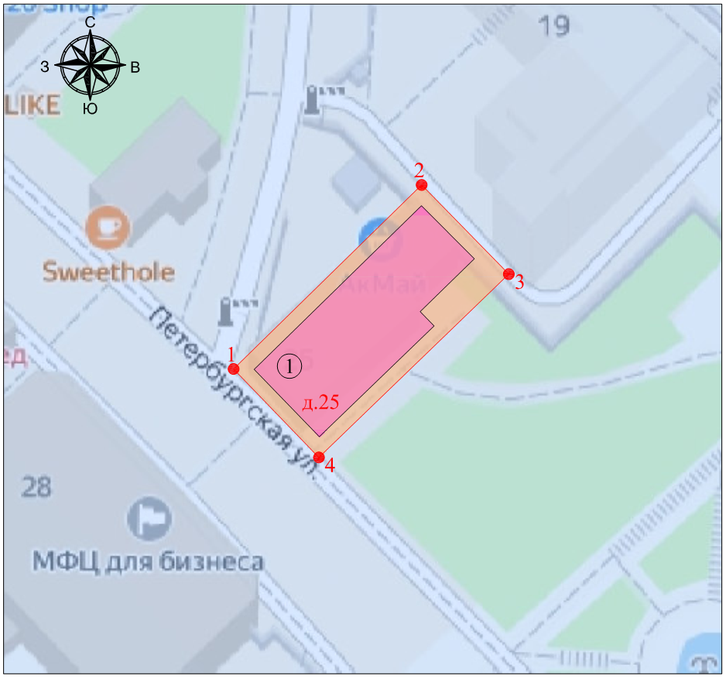

16:50:011102:1

Масштаб 1: 500
Условные обозначения:

1 | - характерная точка границ территории объекта культурного наследия
 | - границы территории объекта культурного наследия
 | - объект культурного наследия
 | - территория объекта культурного наследия
16:50:011102:1 | - кадастровый номер земельного участка

Текстовое описание границ территории
объекта культурного наследия регионального значения «Дом Л.В. Елкина»,
треть ХIX в., расположенного по адресу: Республика Татарстан, г. Казань,
ул. Петербургская, д. 25

Границы территории объекта культурного наследия регионального значения «Дом Л.В. Елкина», треть ХIX в., расположенного по адресу: Республика Татарстан, г. Казань, ул. Петербургская, д. 25, проходят:

Прохождение границы |  | Описание прохождения границы
от точки | до точки | Описание прохождения границы
1 | 2 | от точки 1 на 35.90 метра в северо-восточном направлении, параллельно северо-западному фасаду памятника, в 2 -х метрах к северо-западу от него до точки 2;
2 | 3 | от точки 2 на 17.01 метра в юго-восточном направлении, параллельно северо-восточному фасаду памятника, в 2 -х метрах к северо-востоку от него до точки 3;
3 | 4 | от точки 3 на 36.80 метра в юго-западном направлении, параллельно юго-восточному фасаду памятника, в 2 -х метрах к юго-востоку от него до точки 4;
4 | 1 | от точки 4 на 17.77 метра в северо-западном направлении, параллельно юго-западному фасаду памятника, в 2 -х метрах к юго-западу от него до точки 1.

Таблица характерных точек границ территории
объекта культурного наследия регионального значения «Дом Л.В. Елкина»,
треть ХIX в., расположенного по адресу: Республика Татарстан, г. Казань,
ул. Петербургская, д. 25

№ | Координаты характерных точек в местной системе координат (МСК-16)
№ | X | Y
1 | 475239.90 | 1305992.98
2 | 475265.01 | 1306018.64
3 | 475252.85 | 1306030.53
4 | 475227.84 | 1306004.63
1 | 475239.90 | 1305992.98

Приложение № 2
к приказу Комитета
Республики Татарстан по охране объектов культурного наследия
от __________ 2024 года № ____

Предмет охраны*
объекта культурного наследия регионального значения «Дом Л.В. Елкина»,
треть ХIX в., расположенного по адресу: Республика Татарстан, г. Казань,
ул. Петербургская, д. 25.

- Градостроительные характеристики: местоположение памятника на исторической красной линии улицы Петербургская.
- Композиционная значимость (роль) в структуре окружающего природного и культурного ландшафта: рядовое историческое сооружение.
- Архитектурно-градостроительные элементы: объемно-пространственная композиция памятника: прямоугольное в плане, сблокированное из двух объемов двухэтажное строение, вытянутое вглубь квартала.
- Архитектурно-художественного оформления здания:
4.1. Главный фасад (южный): 2-х осевой раскрепованный ризалит; фланкирующие лопатки с прямолинейным рустом, выступающий цоколь с обломом, два горизонтальных межэтажных пояса; оконные проемы с лучковым очертанием, рамочными наличниками, с замковым камнем в венце; плоскость 2-го этажа с гладкими пилястрами на 4 прясла, оконными проемами с лучковым очертанием; 2-х осевой чуть раскрепованный портал, увенчанный гладким фризом и профилированным венчающим карнизом; фланкирующие оконные проемы 2-го этажа с наличниками, поясом, профилированными полочками и лучковыми профилированными сандриками-бровками; центральные 2 оси окон с сандриками, прямоугольными филенками-тумбами.
4.2. Боковой фасад (восточный): горизонтальные, подоконные и межэтажные пояса, пояса гладкого венчающего фриза и карниза; фланкирующие линии лопаток и пилястр; прямоугольные световые и ложные оконные проемы; рамочные наличники; профилированные лучковые сандрики-бровки; клинчатые перемычки примыкающего объема; 2 прямоугольных горизонтальных продуха в плоскости фриза.
4.3. Боковой фасад (западный): горизонтальные подоконные и межэтажные линии; фланкирующие линии лопаток и пилястр; прямоугольные световые и ложные оконные проемы; представлены рамочные наличники; лучковые сандрики;
2 прямоугольных горизонтальных продуха в плоскости фриза.
4.4. Дворовой фасад (северный): без архитектурных элементов.
5. Крыша: конфигурация кровли (скатная); высотные отметки по коньку; материал конструкций (стропила и обрешетка деревянные); характер кровельного покрытия (гладкое металлическое покрытие с фальцевым соединением); два выхода печных кирпичных труб.
6. Отделка фасадной поверхности: окраска по кирпичной кладке, рустовка.
7. Конструктивная схема памятника: бескаркасная с несущими кирпичными стенами из брускового глиняного кирпича на песчано-известковом растворе; местоположение продольных и поперечных несущих стен и тип материала изготовления (кирпичная кладка); перекрытия: плоские; тип перемычек: клинчатые; продухи: квадратные проемы в антресоли.

* Предмет охраны может быть изменён в процессе комплексных научных исследований
и проведения реставрационных работ.

Таблица предмета охраны
объекта культурного наследия регионального значения
«Дом Л.В. Елкина», треть ХIX в., расположенного по адресу: Республика Татарстан, г. Казань, ул. Петербургская, д. 25

№ | Предмет охраны | Фотофиксация основных элементов/графические материалы
1. | Градостроительные характеристики:  местоположение памятника на исторической красной линии улицы Петербургская | 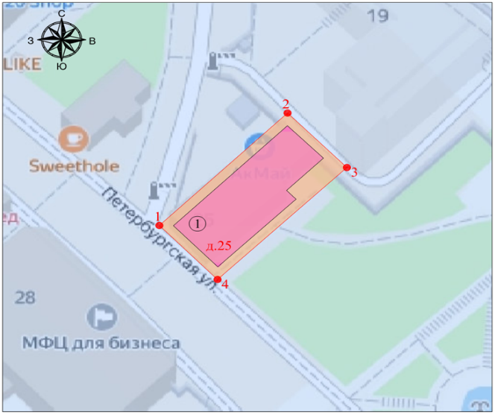  Условные обозначения:  - местоположение объекта  Рис. 1. Местоположение объекта
2. | Композиционная значимость (роль)  в структуре окружающего природного и культурного ландшафта: рядовое историческое сооружение | 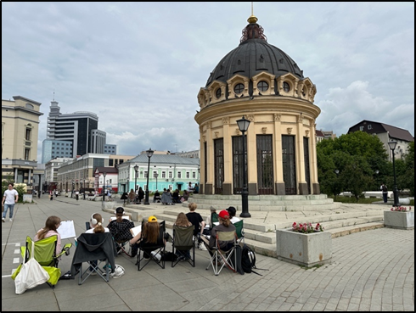  Рис. 2. Композиция памятника в структуре окружающего природного и культурного ландшафта
3. | Архитектурные и конструктивные характеристики: объемно-пространственная композиция памятника: прямоугольное в плане, сблокированное из двух объемов; двухэтажное строение вытянутое вглубь квартала | 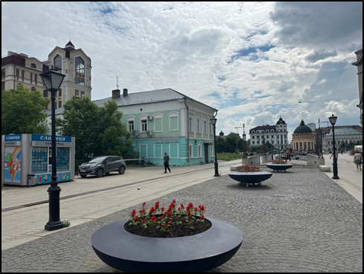  Рис. 3. Объемно-пространственная композиция здания  Рис. 4. Объект исследования.  Объемно-пространственная композиция
4. | Архитектурно-художественного оформления здания:
4.1. | Главный фасад (южный): 2-х осевой раскрепованный ризалит; фланкирующие лопатки  с прямолинейным рустом; выступающий цоколь  с обломом; два горизонтальных межэтажных пояса; оконные проемы с лучковым очертанием,  рамочными наличниками, с замковым камнем в венце; плоскость 2-го этажа с гладкими пилястрами на 4 прясла, оконными  проемами с лучковым очертанием;  2-х осевой чуть раскрепованный  портал, увенчанный гладким фризом и профилированным венчающим  карнизом; фланкирующие оконные проемы 2-го этажа с  наличниками, поясом, профилированными полочками и лучковыми  профилированными сандриками-бровками; центральные 2 оси окон  с сандриками,  прямоугольными филенками-тумбами | 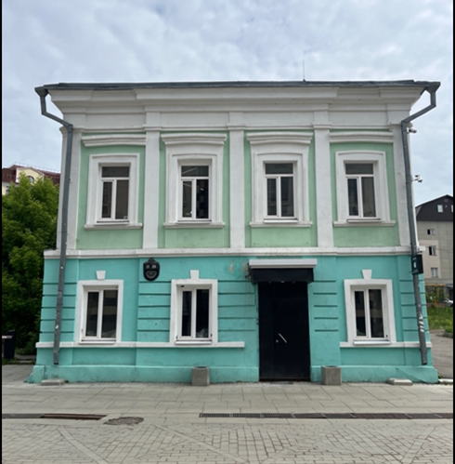  Рис. 5. Фото главного фасада
4.2. | Боковой фасад (восточный):  горизонтальные, подоконные и межэтажные пояса,  пояса гладкого венчающего фриза и карниза;  фланкирующие линии лопаток и пилястр; прямоугольные световые и ложные оконные проемы;  рамочные  наличники; профилированные лучковые сандрики-бровки;  клинчатые перемычки  примыкающего объема; 2  прямоугольных горизонтальных продуха в плоскости фриза | 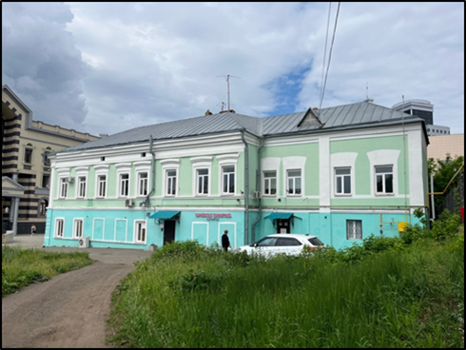  Рис. 6. Фото бокового (восточного) фасада
4.3. | Боковой фасад (западный):  горизонтальные подоконные и межэтажные линии;  фланкирующие линии лопаток и пилястр;  прямоугольные световые и ложные оконные проемы;  представлены рамочные наличники; лучковые сандрики;  2 прямоугольных горизонтальных продуха в плоскости фриза | Рис. 7. Западный дворовой фасад
4.4. | Дворовой фасад (северный): без архитектурных элементов | Рис. 8. Северный (торцевой) дворовой фасад
5. | Крыша: конфигурация кровли (скатная); высотные отметки по коньку; материал конструкций (стропила и обрешетка деревянные); характер кровельного покрытия (гладкое металлическое покрытие с фальцевым соединением); два выхода печных кирпичных труб | 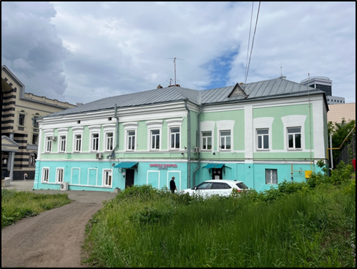  Рис. 9. Объемно-  пространственная композиция
6. | Отделка фасадной поверхности: окраска по кирпичной кладке, штукатурка, рустовка | 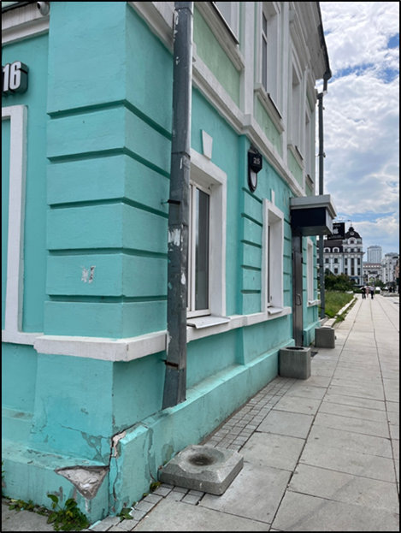  Рис. 10. Фрагмент отделки уличного фасада
7. | Конструктивная схема памятника: бескаркасная с несущими кирпичными стенами из брускового глиняного кирпича на песчано-известковом растворе; местоположение продольных и поперечных несущих стен и тип материала изготовления (кирпичная кладка); перекрытия: плоские; тип перемычек: клинчатые; продухи: квадратные проемы в антресоли | 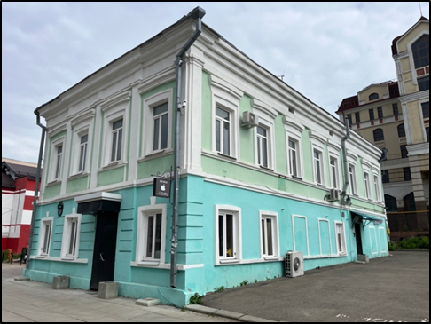  Рис. 11. Фото центральной и боковой части фасада памятника  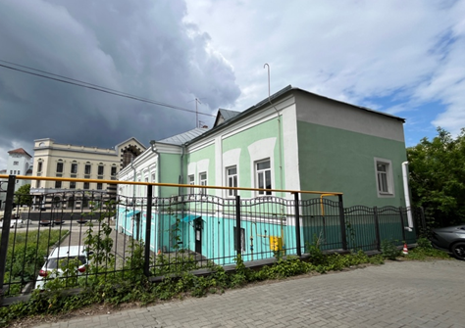  Рис. 12. Фото задней части фасада памятника

